МНЕМОТАБЛИЦЫ

Логопедический сайт БОЛТУНИШКА: http://www.boltun-spb.ru
Материал сайта: Аверина Кристина: k_averina@mail.ru
Дизайн сайта: Сосновская Наталья: sosnasha@mail.ru

«Шапка»

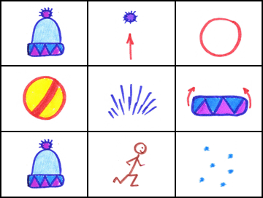

Шапка шерстяная, | наверху помпон. | Круглый,
словно мячик, | и пушистый он. | Есть ещё у шапки отворот цветной.
Буду в этой шапке | бегать я | зимой.

